Отчёт по метаданным

Сделана фотография



Проанализирована с помощью онлайн ресурса <http://exif.regex.info/exif.cgi>

Результат представлен ниже:

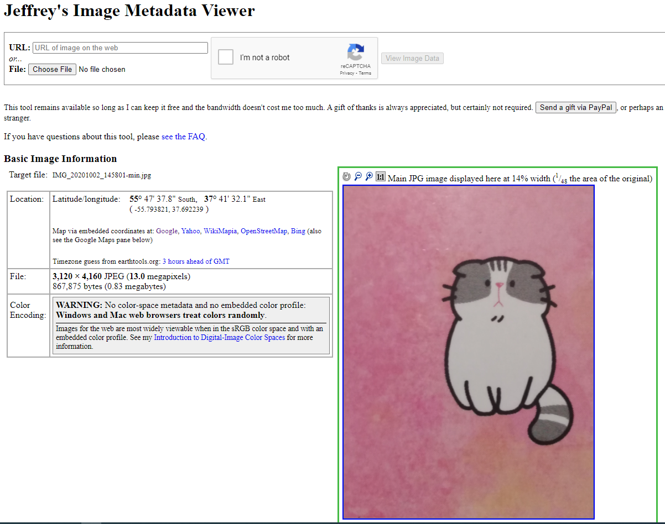

Отчёт по работе с FOCA

Сайт apple.com

Найдено 35 файлов

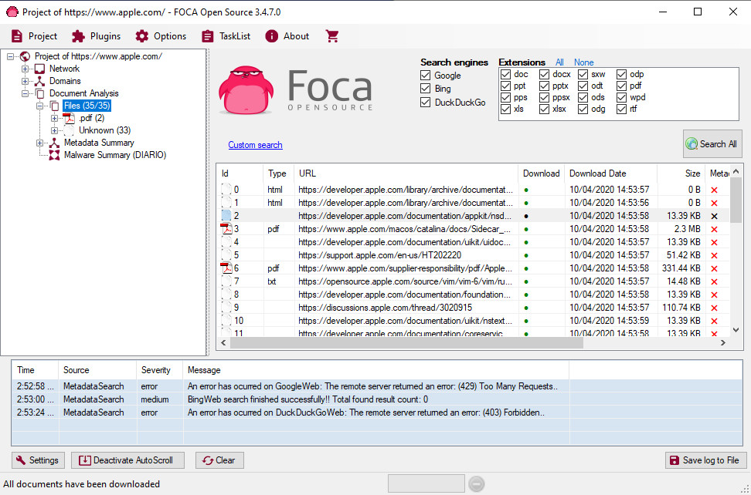

Одним из пдф файлов является список поставщиков

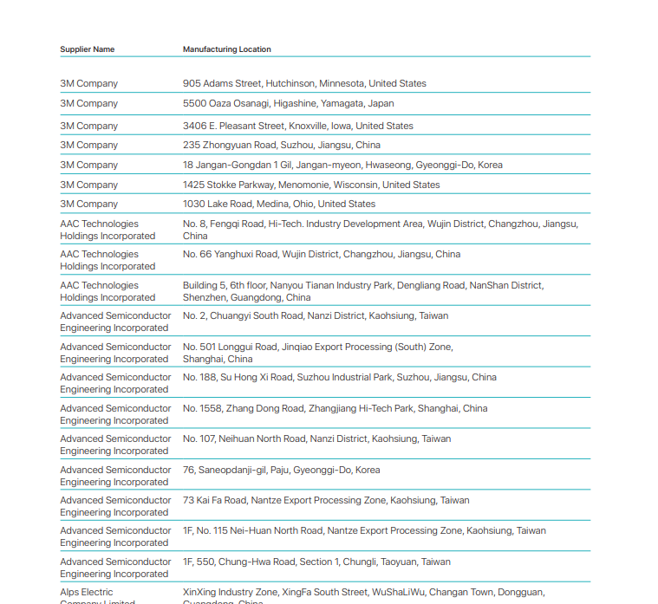

Работа с CCleaner

Анализ системы

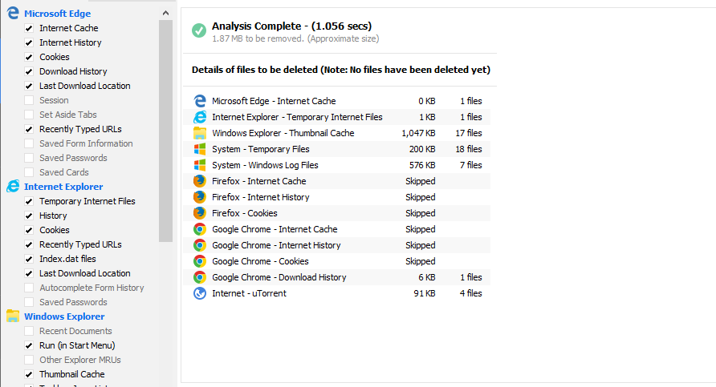

Сканирование регистра

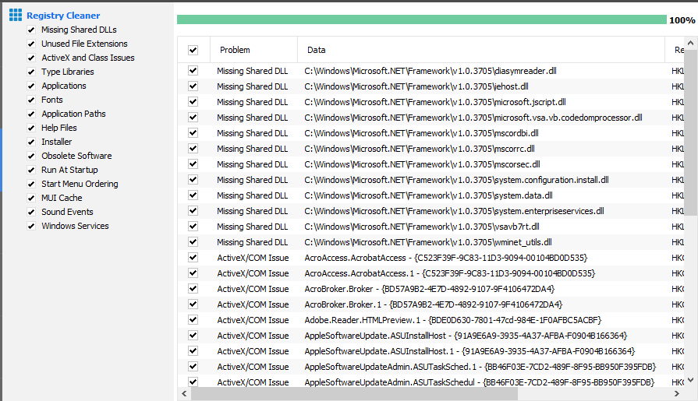

39 ошибок в файлах реестра

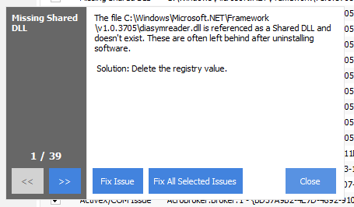

Поиск дубликатов в системе

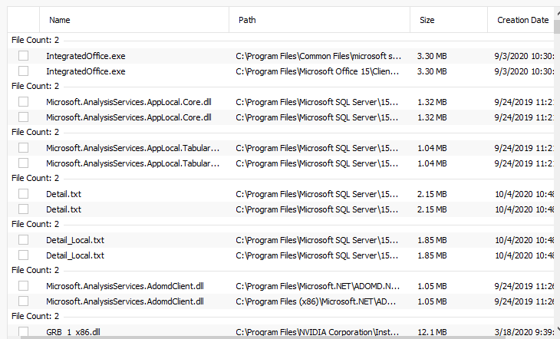

R-Studio

Создадим тестовый файл hello.txt R-Studio смогла его найти

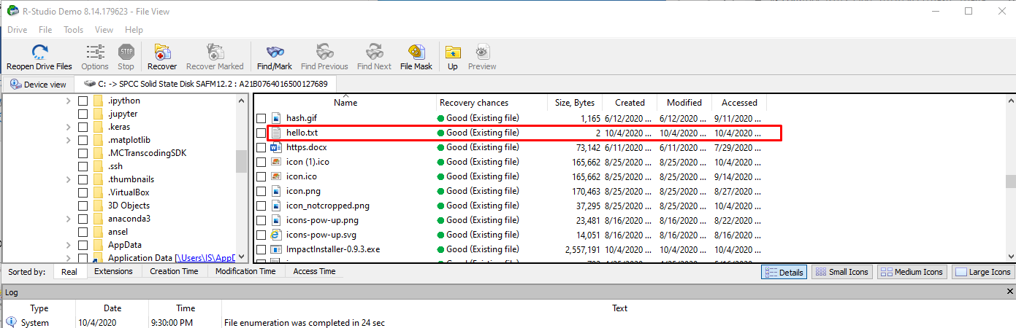

Затем удалим его, и снова попробуем его найти программой, она его снова находит

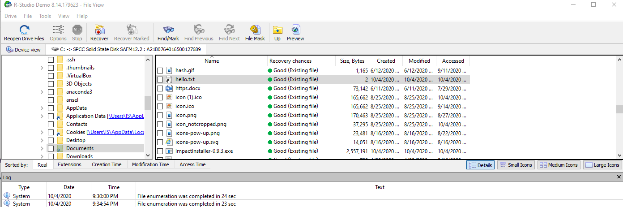

Затем затрём область нулями, и тогда программа его не находит